实验指南（第一次实验）

**环境：**

1、在自己电脑环境上完成实验

2、在逸夫楼401A机房环境完成实验

3、在实验楼在线环境完成实验（注：第一次实验在实验楼的第三章环境下完成）

实验楼环境网址：https://www.lanqiao.cn/courses/195

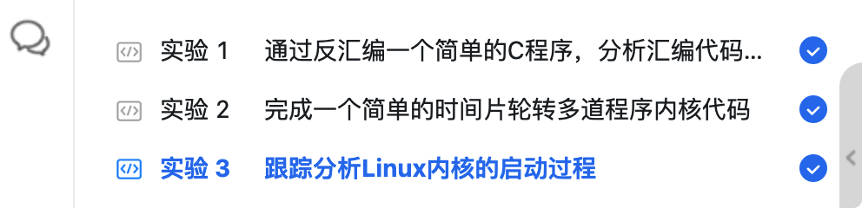

**以机房环境为例：**

首先打开VMware，选择Student虚拟机,开启此虚拟机。

Stu用户密码：123。

打开终端：Ctrl+Alt+T。

建立一个新的文件夹Code：mkdir Code。

进入Code文件夹：cd Code。

然后进行实验即可。

vi中方向键被转换为A B C D解决办法

